**DIAGRAMA DE CASO DE USO**

Un diagrama de casos de uso es una forma de diagrama de comportamiento UML mejorado. El Lenguaje de Modelado Unificado (UML), define una notación gráfica para representar casos de uso llamada modelo de casos de uso. UML no define estándares para que el formato escrito describa los casos de uso, y así mucha gente no entiende que esta notación gráfica define la naturaleza de un caso de uso; sin embargo, una notación gráfica puede solo dar una vista general simple de un caso de uso o un conjunto de casos de uso. Los diagramas de casos de uso son a menudo confundidos con los casos de uso. Mientras los dos conceptos están relacionados, los casos de uso son mucho más detallados que los diagramas de casos de uso. En los conceptos se debe detallar más de un caso de uso para poder identificar qué es lo que hace un caso de uso.

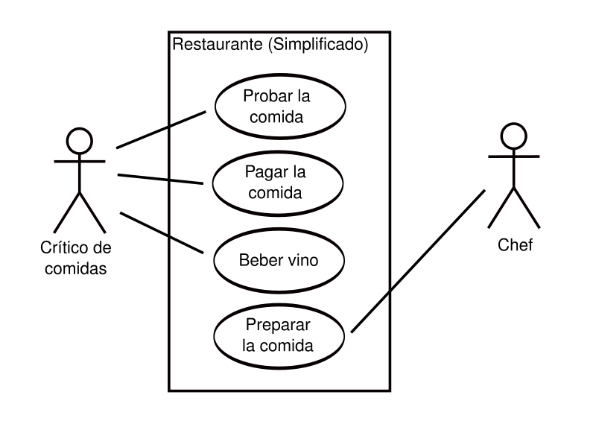

**DIAGRAMA DE SECUENCIA**

Un diagrama de secuencia muestra la interacción de un conjunto de objetos en una aplicación a través del tiempo y se modela para cada caso de uso. A menudo es útil para complementar a un diagrama de clases, pues el diagrama de secuencia se podría describir de manera informal como "el diagrama de clases en movimiento", por lo que ambos deben estar relacionados entre sí (mismas clases, métodos, atributos...). Mientras que el diagrama de casos de uso permite el modelado de una vista del escenario, el diagrama de secuencia contiene detalles de implementación del escenario, incluyendo los objetos y clases que se usan para implementar el escenario y mensajes intercambiados entre los objetos.

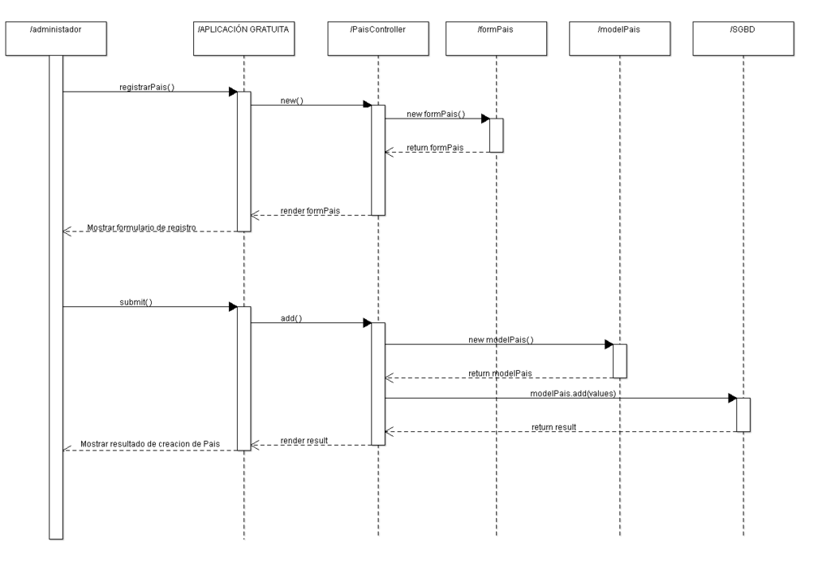

**DIAGRAMA DE DISTRIBUCIÓN**

En el diagrama de distribución es donde representamos la estructura de hardware donde estará nuestro sistema o software, para ello cada componente lo podemos representar como nodos, el nodo es cualquier elemento que sea un recurso de hardware, es decir, es nuestra denominación genérica para nuestros equipos.

Dentro de la clasificación de los nodos tenemos que hay el nodo que puede ejecutar o procesar y el nodo que no ejecuta ni procesa, estos últimos pueden ser los dispositivos de salida como impresoras o monitores, es decir, los que están en contacto con el exterior.

Para representar al nodo utilizaremos la figura del cubo, dentro de nuestro cubo podemos escribir la información correspondiente al nodo, por ejemplo, su nombre, veamos a continuación un nodo básico:

